documental

…::: Iwana SGD :::…



Contenido

MANUAL DE USUARIO MÓDULO CALIDAD. 2

1. Procesos. 3

1.1. Listado de procesos. 3

1.2. Nuevo registro. 3

1.3. Editar registro. 3

1.4. Eliminar registro. 4

2. Procedimientos. 5

2.1. Listado de procedimientos. 5

2.2. Nuevo registro. 5

2.3. Editar registro. 5

2.4. Eliminar registro. 6

3. Tipos de documentos. 7

3.1. Listado de tipos de documentos. 7

3.2. Nuevo registro. 7

3.3. Editar registro. 7

3.4. Eliminar registro. 8

4. Gestión de repositorio 9

4.1. Listado de archivos disponibles. 9

4.2. Nuevo registro. 9

4.3. Eliminar registro. 9

5. Consulta de repositorio 11

# MANUAL DE USUARIO MÓDULO CALIDAD.

IWANA, cuenta con el módulo “Calidad”, el cual permite la adherencia de los documentos aprobados por el proceso de calidad.

# Procesos.

El modulo “Procesos”, permite la parametrización de los diferentes procesos establecidos en el mapa de procesos de su entidad.

## Listado de procesos.

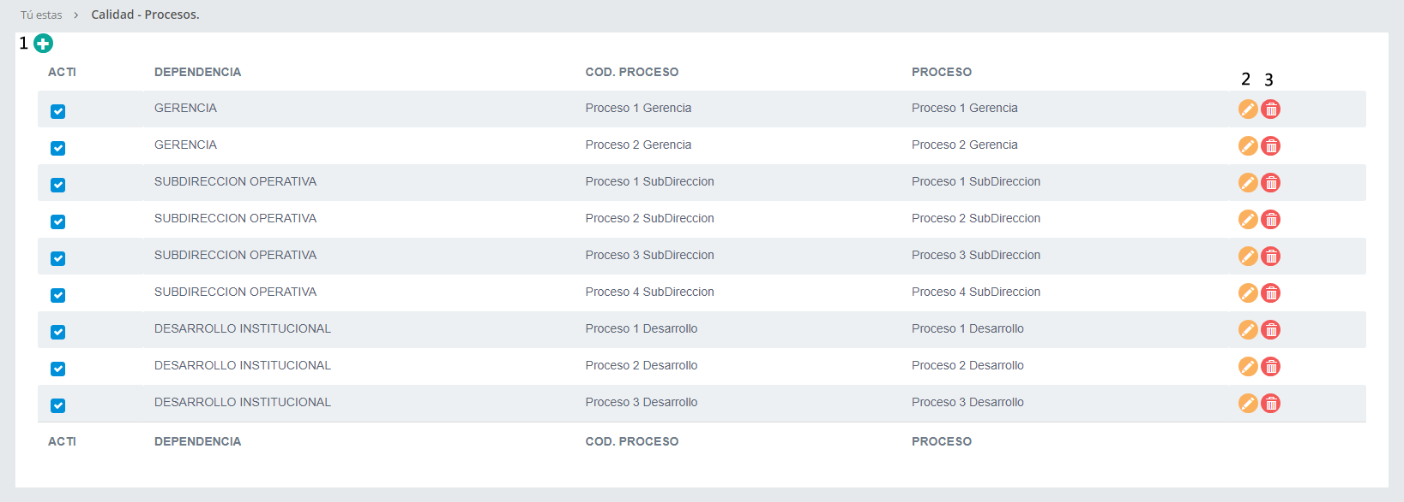

1. Nuevo registro: permite agregar un nuevo registro.
2. Editar: permite la edición de un registro existente.
3. Eliminar: permite eliminar de un registro existente.

## Nuevo registro.

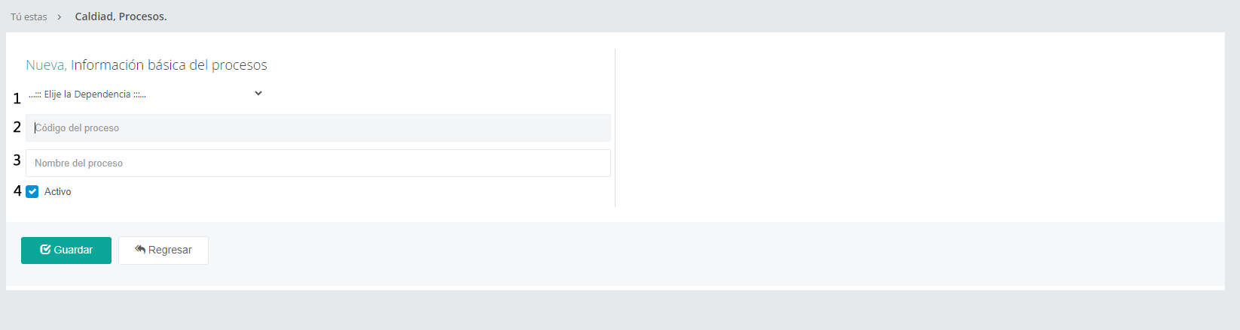

1. Dependencia a la cual pertenece el proceso.
2. Código del proceso.
3. Nombre del proceso.
4. Estable el estado del proceso, activo o inactivo.

## Editar registro.

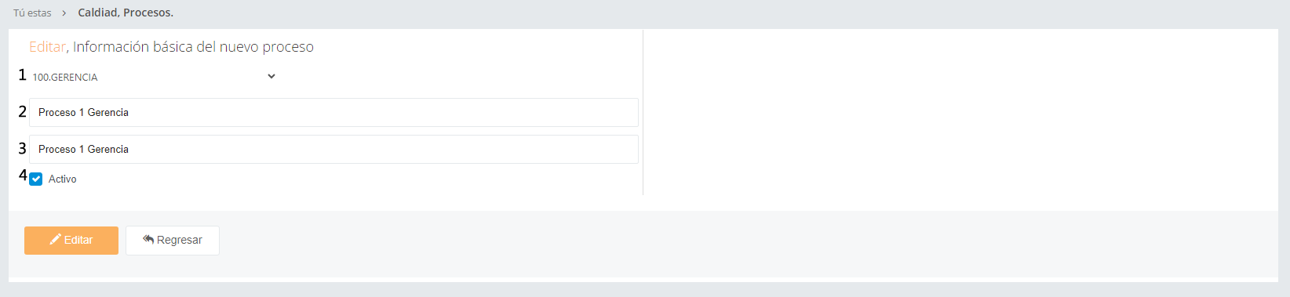

1. Seleccione la dependencia a la cual pertenece el proceso.
2. Ingrese el código del proceso.
3. Ingrese el nombre del proceso.
4. Establezca el estado del proceso, activo o inactivo.

## Eliminar registro.

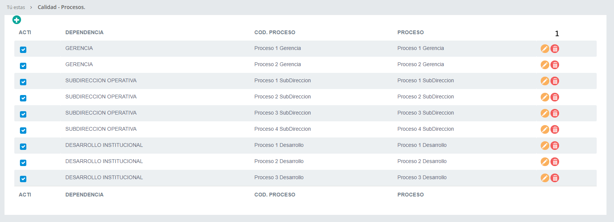

1. De Clic en el registro a eliminar.

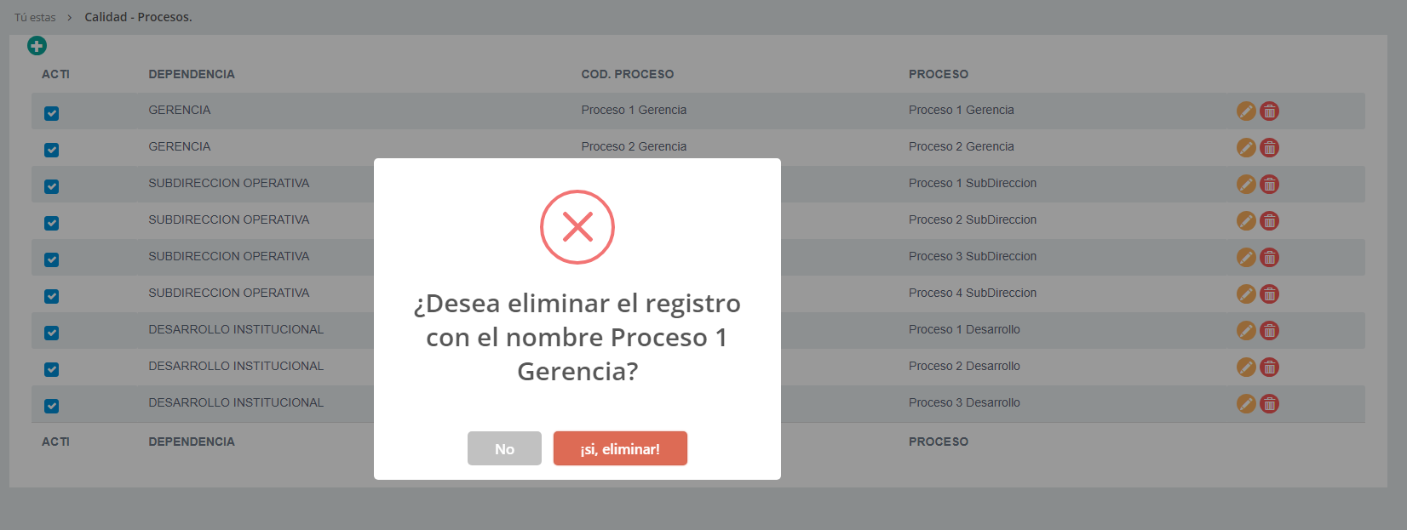

1. De Clic en el botón ¡si, eliminar!

# Procedimientos.

El modulo “Procedimientos”, permite la parametrización de los diferentes procedimientos pertenecientes a cada uno de los procesos establecidos en el mapa de procesos de su entidad.

## Listado de procedimientos.

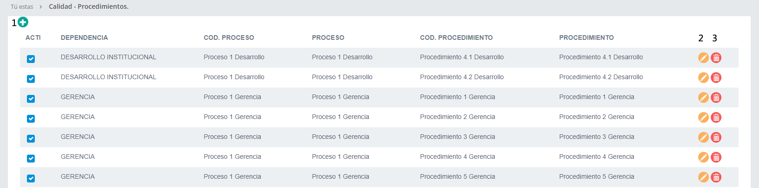

1. Nuevo registro: permite agregar un nuevo registro.
2. Editar: permite la edición de un registro existente.
3. Eliminar: permite eliminar de un registro existente.

## Nuevo registro.

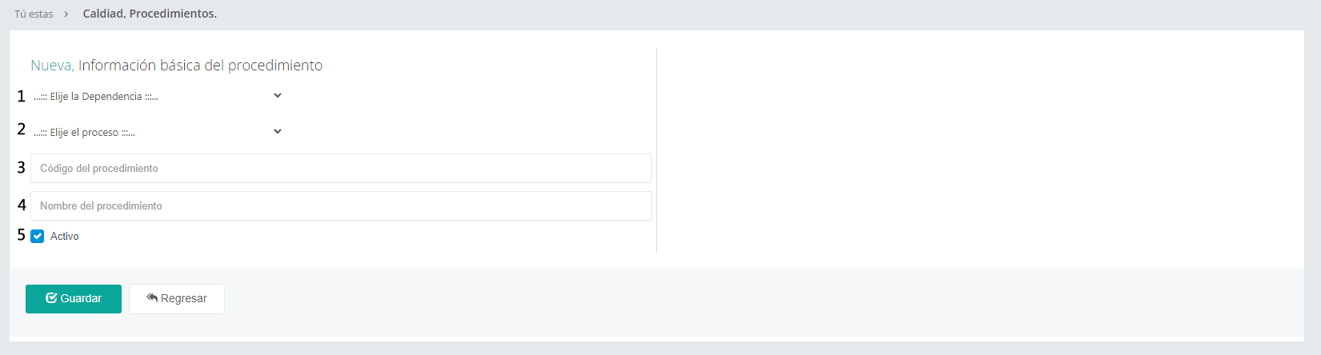

1. Selecciones la dependencia a la cual pertenece el proceso.
2. Selecciones el proceso al cual pertenece el procedimiento.
3. Ingrese el código del procedimiento.
4. Ingrese el nombre del procedimiento.
5. Establezca el estado del procedimiento, activo o inactivo.

## Editar registro.

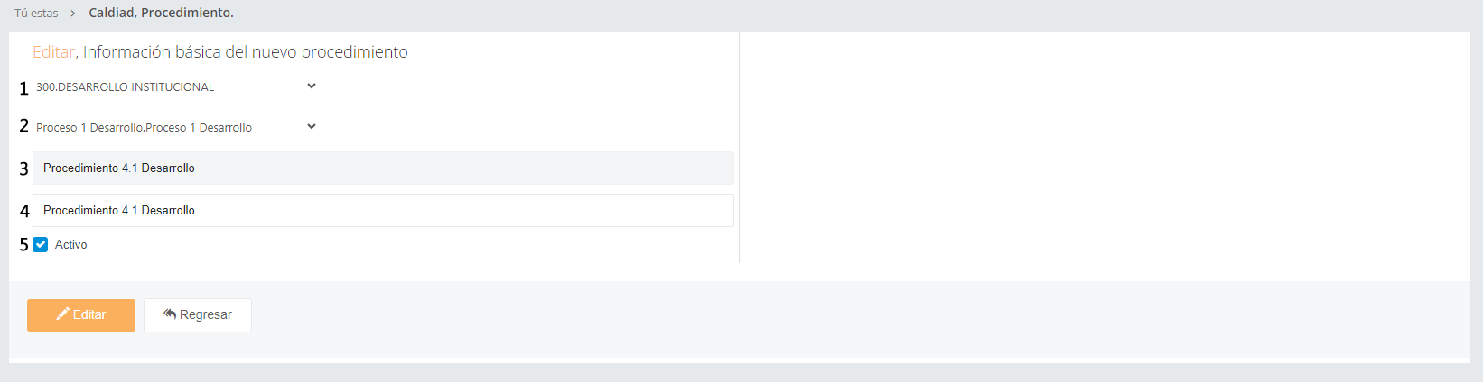

1. Selecciones la nueva dependencia a la cual pertenece el proceso.
2. Selecciones el nuevo proceso al cual pertenece el procedimiento.
3. Ingrese el nuevo código del procedimiento.
4. Ingrese el nuevo nombre del procedimiento.
5. Establezca el estado del procedimiento, activo o inactivo.

## Eliminar registro.

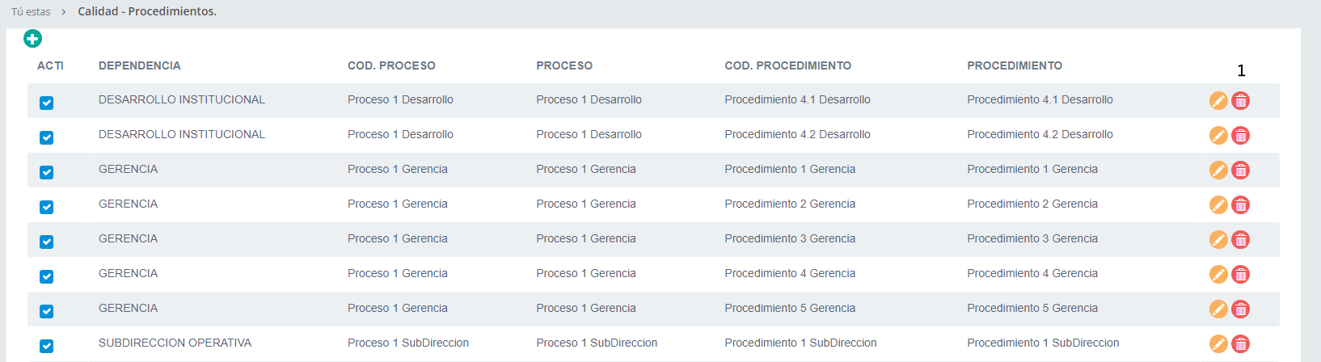

1. De Clic en el registro a eliminar.

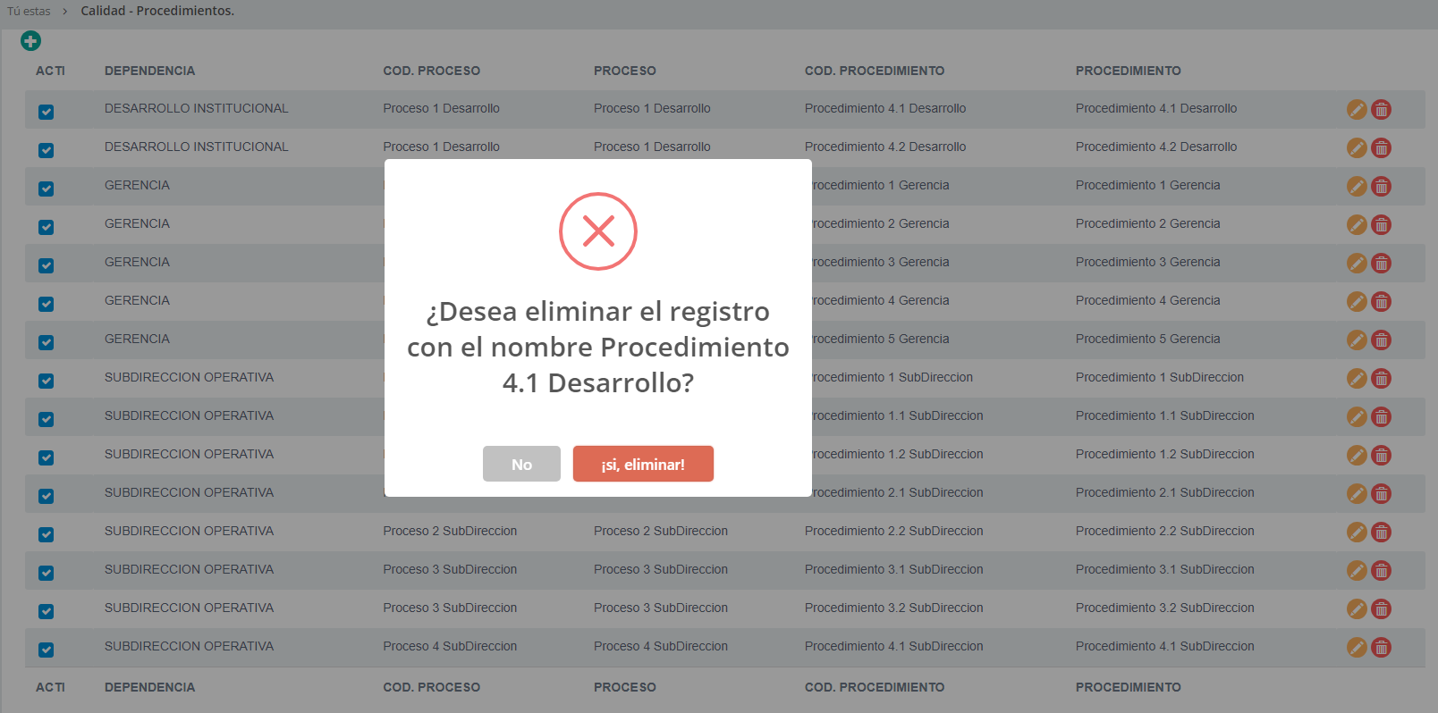

1. De Clic en el botón ¡si, eliminar!

# Tipos de documentos.

El modulo “Tipos de documentos”, permite la parametrización de los diferentes tipos de documentos establecidos por el proceso de calidad.

## Listado de tipos de documentos.

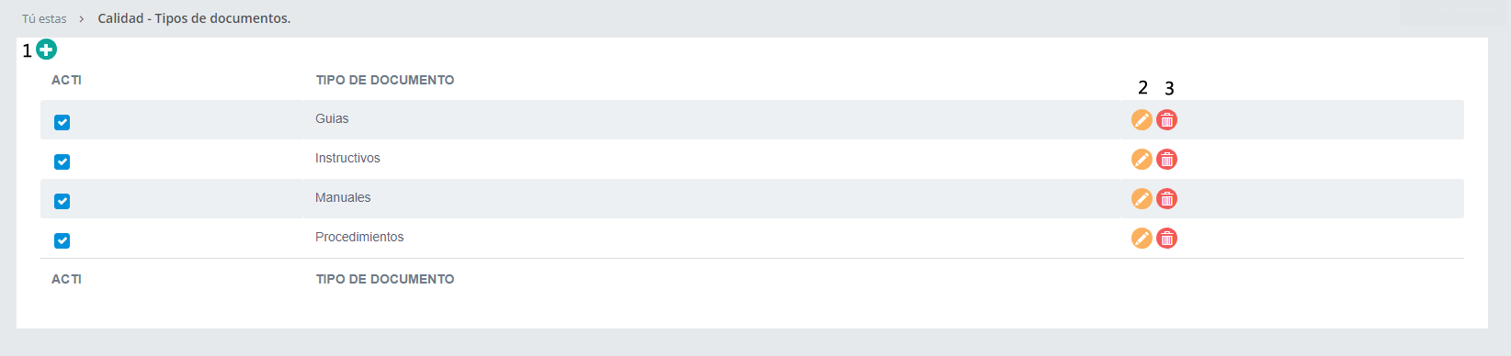

1. Nuevo registro: permite agregar un nuevo registro.
2. Editar: permite la edición de un registro existente.
3. Eliminar: permite eliminar de un registro existente.

## Nuevo registro.

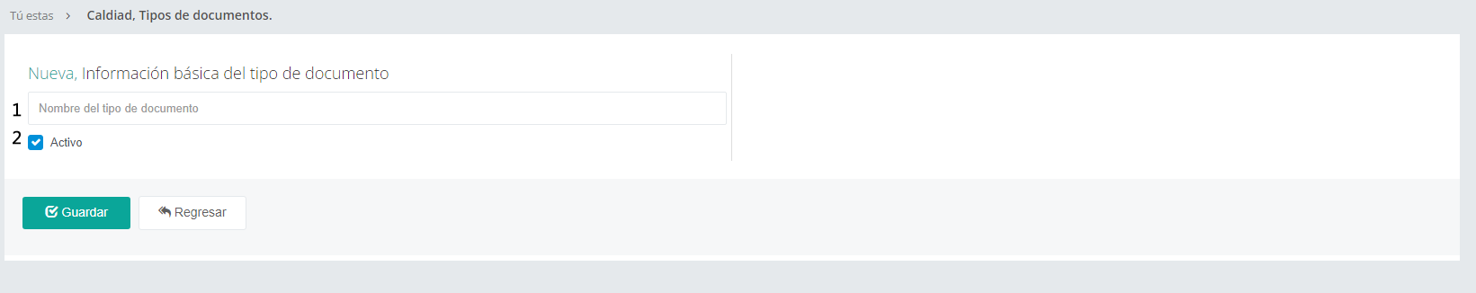

1. Ingrese el nombre del tipo de documento.
2. Establezca el estado del procedimiento, activo o inactivo.

## Editar registro.

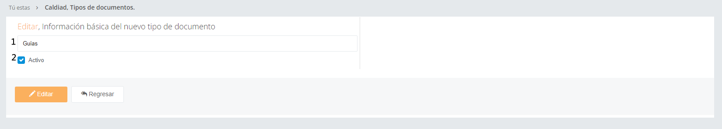

1. Ingrese el nuevo nombre del tipo de documento.
2. Establezca el estado del procedimiento, activo o inactivo.

## Eliminar registro.

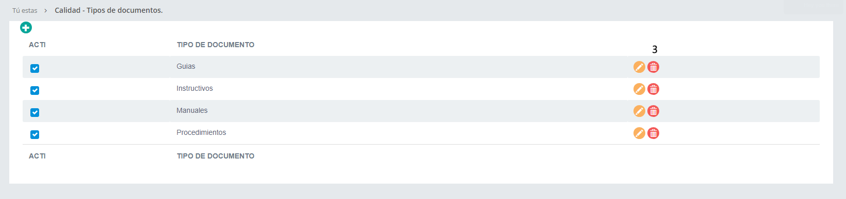

1. De Clic en el registro a eliminar.

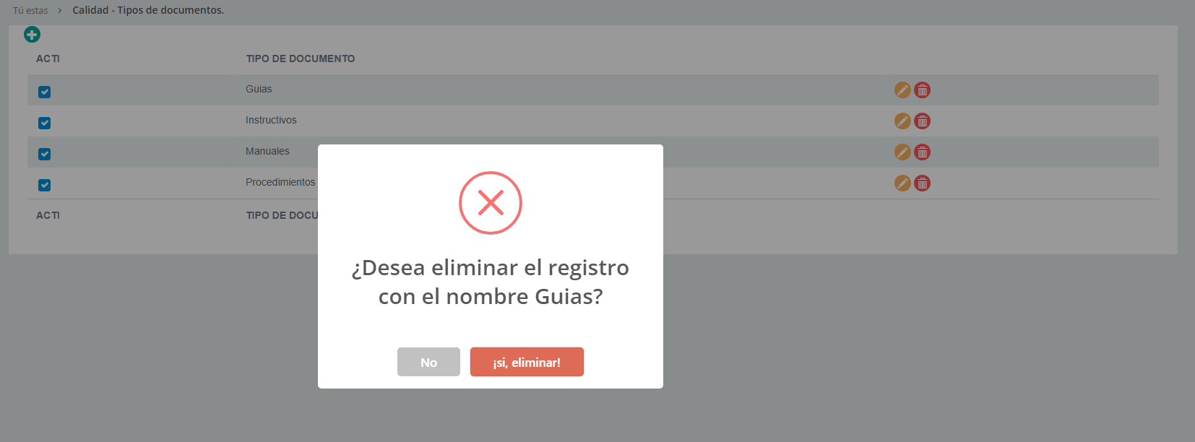

1. De Clic en el botón ¡si, eliminar!

# Gestión de repositorio

El modulo “Gestión de repositorio”, permite la gestión y cargué de los documentos establecidos por el proceso de calidad.

## Listado de archivos disponibles.

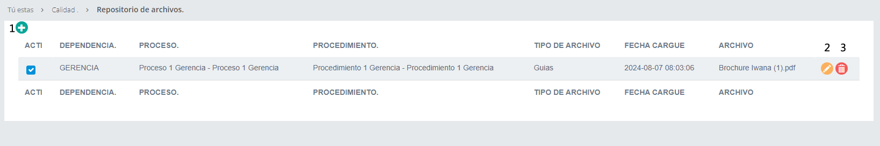

1. Nuevo registro: permite agregar un nuevo registro.
2. Editar: permite la edición de un registro existente.
3. Eliminar: permite eliminar de un registro existente.

## Nuevo registro.

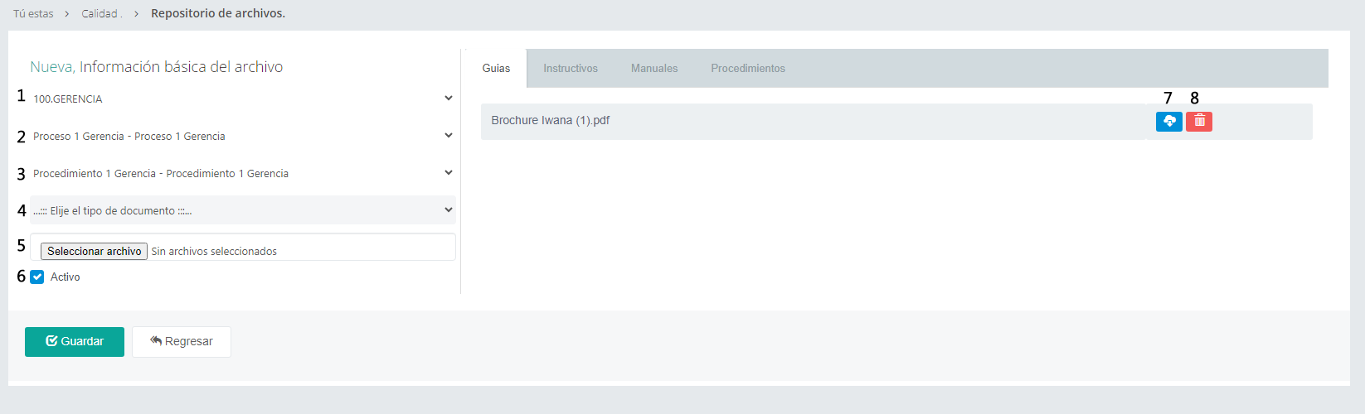

1. Selecciones la dependencia a la cual pertenece el nuevo archivo a cargar al repositorio.
2. Selecciones el proceso al cual pertenece el nuevo archivo a cargar al repositorio.
3. Selecciones el procedimiento al cual pertenece el nuevo archivo a cargar al repositorio.
4. Seleccione el tipo de documento a cargar.
5. Seleccione el archivo a cargar al repositorio.
6. Establezca el estado del procedimiento, activo o inactivo.
7. Puedes descargar el archivo subido al repositorio.
8. Puedes eliminar el archivo subido al repositorio.

## Eliminar registro.

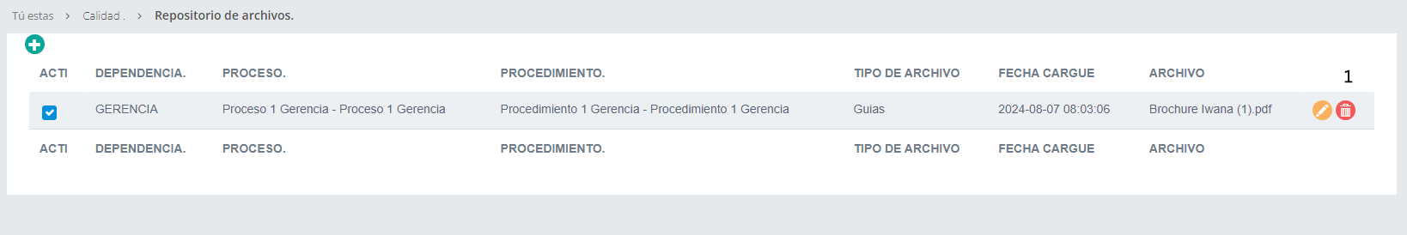

1. De Clic en el registro a eliminar.

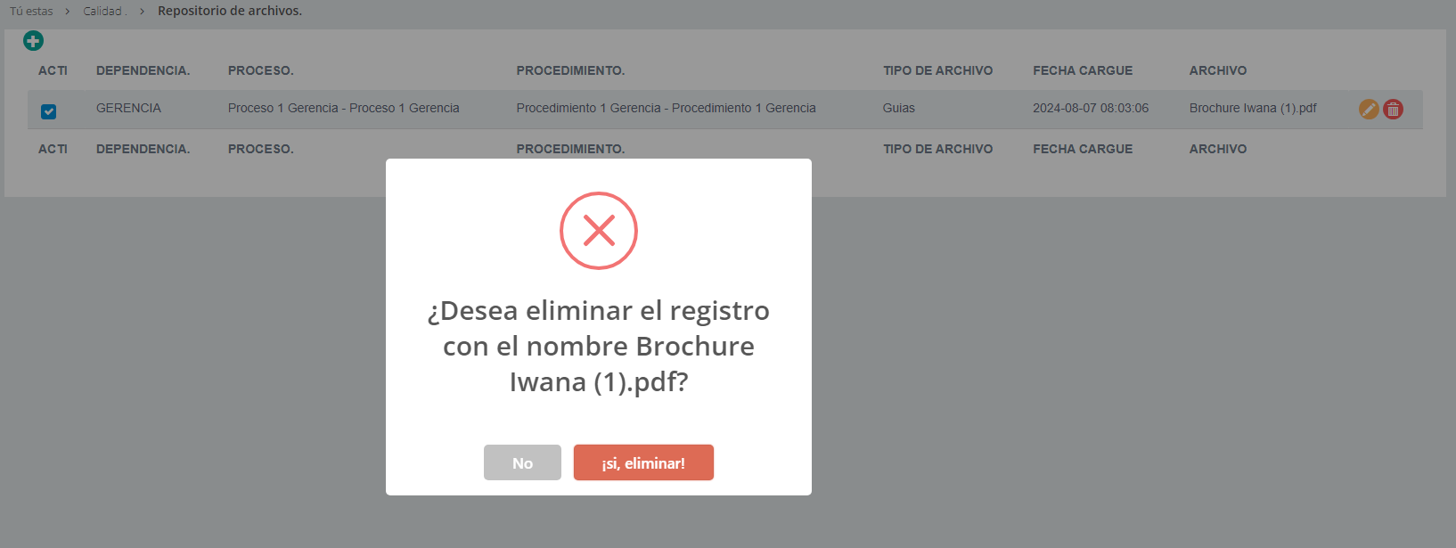

1. De Clic en el botón ¡si, eliminar!

# Consulta de repositorio

El modulo “Consulta de repositorio”, permite la consulta de los documentos cargados al repositorio del proceso de calidad.

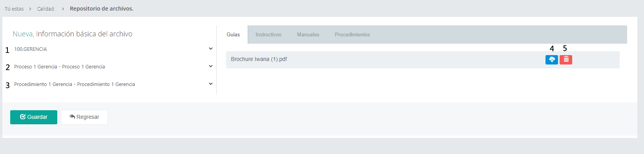

1. Selecciones la dependencia a la cual pertenece el archivo a consultar.
2. Selecciones el proceso al cual pertenece el archivo a consultar.
3. Selecciones el procedimiento al cual pertenece el archivo a consultar.
4. Puedes descargar el archivo subido al repositorio.